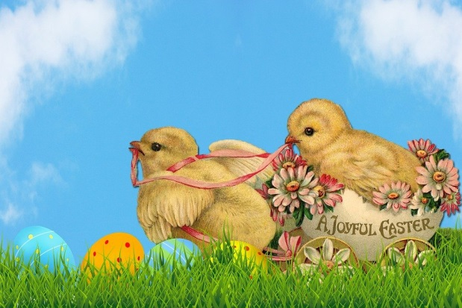
INFOBREV 2021 – 2

Påsken närmar sig med stormsteg och Coronaviruset består!

Städdag
Vi har planerat in vårens städdag till den 8 maj kl10. Egen kaffekorg medtags likaså kratta och soppåse. Även en sopkvast kan vara bra, då vi i år sopar vägar och gångstigar själva.
Blomqvist kommer också att slana vår gästparkering den dagen, så alla fordon som står uppställda där måste flyttas senast kvällen innan. Med den åtgärden så får vi automatiskt bort ogräset på grusplanen!
Årets stämma den 29 maj kl 10.00
Årets stämma blir Corona anpassat. Vi använder oss av Teams och det kommer finnas möjlighet att besvara stämmans alla punkter på dagordningen via ett digitalt frågeformulär som kopplas direkt till en databas. Kom ihåg att varje fastighet har en rösträtt.
- Till er som vill vara med via Teams, anmäler ni er till mig via mail med aktuell mailadress, senast 1 maj. Så kommer en svarsmail med inbjudan till möte i retur.
- Till er som vill använda svarsformuläret i stället, kommer jag att skriva ner instruktioner i samband med utskicket av Kallelsen och även bifoga dem i utskickat av själva formuläret. OBS! Alla fastigheter kommer få det digitala formuläret. Svar ska inkommit till databasen senast den 27 maj klockan 16.00.
Hemsidan
Sök https://www.villaagarna.se/
Logga in med användarnamn: KungskullensSamf
Lösenord: 20162017
(Var noga med stor och liten bokstav när ni skriver användarnamnet.)
Jag har efter ”bästa” förmåga startat upp vår hemsida. Men fortfarande finns det mycket kvar att önska, men Rom byggdes ju inte på en dag. Här kommer styrelsen att kommunicera med er och lägga ut dokument som rör föreningen.
Till er som är styrelserepresentanter skickar Villaägarna ut specifika användarnamn och lösenord för ni kommer ha tillgång till ytterligare en rubrik som heter styrelsen. Där kommer jag lägga ut ritningar och andra viktiga dokument som styrelsen behöver ha tillgång till.
Glad Påsk
Ing-Marie Molander
Ordförande

